Similitudes des civilisations anciennes

Préalable
J’ai ouvert mon esprit à de nouveaux concepts.
Je suis curieux de la possibilité d’une histoire alternative à l’histoire officielle. Je me pose des questions auxquelles mon éducation universitaire n’a pas de réponse.
Qui suis-je, d’où venons nous, qu’elle est notre destinée sur cette planète.
L’éducation moderne, est une voie sans issue.
La religion chrétienne, réalisée dans le catholicisme cette règle de vie qui a berce » mon enfance, n’est pas ma planche de salut.
J’en retiens néanmoins le message de vie et d’amour du Christ et les valeurs humanistes et universelles qu’il diffuse
.Pour le reste des religions il s’agira d’en explorer l’origine, le contenu mémoriel d’un passe base surement sur des évènements ayant eu lieu et que la mémoire des anciens a transformé en mythes.

Revenons à nos moutons …
Par exemple, mon attention, s’est depuis longtemps focalisée sur les similitudes imprévues que l’on trouve dans les empreintes laissées, par les anciennes civilisations, dans leurs monuments, les sculptures, leurs écritures, leurs représentations.
Ces similitudes me paraissent flagrantes, réelles, présentes. Elles nécessitent peut être un sens aigu de l’observation, une disposition à voir ce qui est caché et ne demandent alors qu’à être connues, interpelées et expliquées.
Voici un sujet méconnu dont peu de personnes parlent sur internet. On les compte sur les doigts de la main.
Alors me direz-vous de quoi s’agit ‘il.
La question est :
Qu’y va-t-il de commun entre les civilisations Sumérienne, olmèque et récemment découverte la civilisation qui a bâti les temples de Gobekli Tepe en Anatolie ?
Si vous posez la question aux universitaires ils vous diront sans l’ombre d’un doute qu’il n’y a rien en commun, car il ne peut rien y avoir en commun entre des civilisations distantes l’une de l’autre de plusieurs millénaires et géographiquement non connectées. La non connexion entre le royaume sumérien et les olmèques est exacte, car séparés par un océan. Entre Sumer et Gobekli Tepe (Sumer étant postérieur) à Gobekli Tepe, ce n’est pas le cas car les deux emplacements sont sur le même territoire du croissant fertile origine des civilisations.

Voyons ce que j’ai trouvé.

1°Sumer et Akkadiens (4000 av JC)

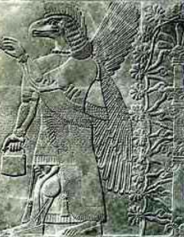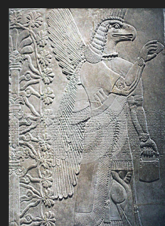
Au pays de Sumériens et des akkadiens (4000 av JC) les représentations du Roi d’Akkad et de Kalam Sargon 1er à tête d’aigle.
Ne nous attardons pas pour l’instant sur les mythes sumériens fondateurs des civilisations.
Nous y reviendrons en détail par la suite.

Concentrons-nous dans la dessiccation d’une partie du contenu de ces images.
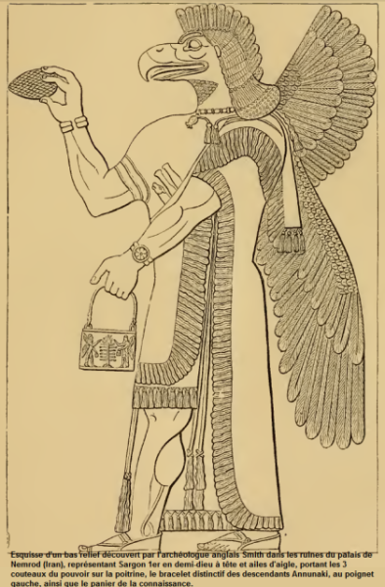
Le roi porte sur sa main gauche un objet que nous assimilerons a un sac à main par rapprochement au sac actuel des femmes.
Sur sa main droite il exhibe une pomme de pin symbole dans plusieurs religions du troisième œil, celui qui permet à l’esprit de communiquer avec les forces invisibles du cosmos.
Derrière le roi se trouve la représentation de ce qu’on a appelé l’arbre des connaissances. On y voit des fleurs ou si on est ouvert à l’inconnu un système produisant des ondes ou des étincelles.
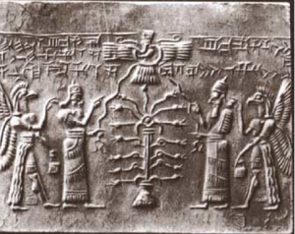
Plus curieux le roi porte sur sa main gauche un bracelet identifiable à une de nos montres actuelles !
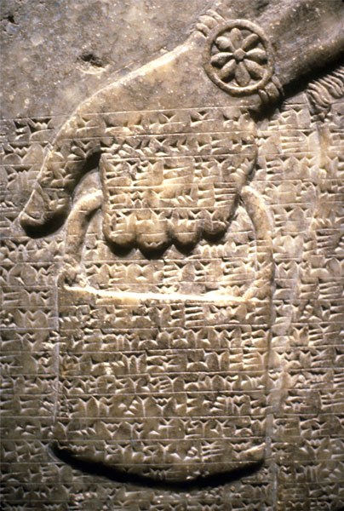
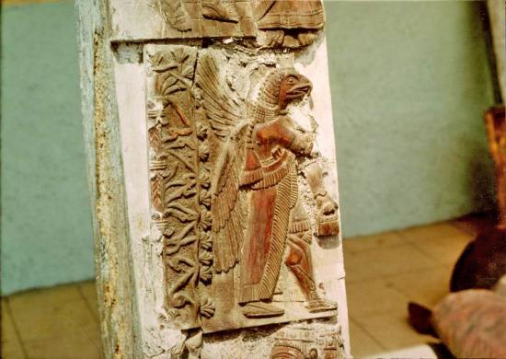
Stèle de la collection du Padre Crespi en équateur provenant du trésor de la grotte de los Tayos dont nous aurons à reparler car c’est une découverte exceptionnelle et intrigante de la preuve de communications entre assyriens, égyptiens et civilisations de l’Amérique pré colombienne.

2°Passons maintenant à la civilisation olmèque (1200 av JC)

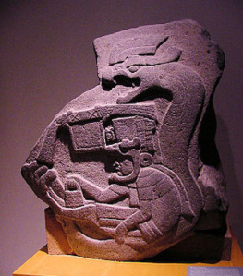
La stèle olmèque numéro 19 du site de La Venta
Est la plus ancienne représentation du dieu serpent à plumes,
le Quetzalcóatl aztèque, figure particulièrement emblématique
du panthéon divin des anciens Mexicains. Cette stèle représente
un prêtre, portant un masque de jaguar, assis dans
les anneaux formés par le corps d’un serpent à sonnettes. La tête du reptile est ornée d’une coiffe de plumes et le prêtre est reconnaissable au sac à copal
qu’il tient dans sa main. Le copal est de l’encens utilisé par
les prêtres lors de toutes les cérémonies.
(Source: D.LEVINE)

Bon on nous dit que d’après l’interprétation des cultes olmèques qu’il s’agit d’un sac à copal ancêtre des encensoirs d’autres religions comme la religion catholique.
Cela reste une interprétation !
. Pour moi, c'est une représentation d'un homme assis à l'intérieur ce que l'artiste dépeint comme un serpent puissant ou d'une technologie de type dragon volant. Il a un casque et il utilise son sac à main sur le tableau de bord pour alimenter son navire. Donc, s’agit-il d’un un pack batterie ou d’un moyen de communication?
Admettons, moi je retiens cette similitude qui m’interpelle et m’intrigue.

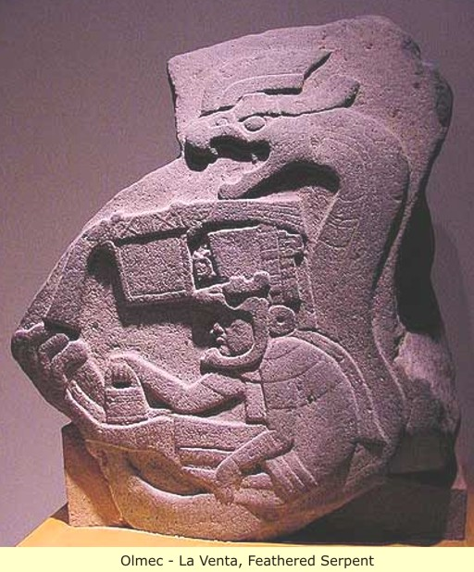
3°Passons maintenant aux récentes découvertes sur Gobekli Tepe (10000 av JC)

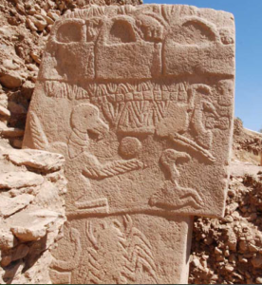

Gobekli Tepe est daté 10000 ans avant JC ! Donc antérieur à l’origine des civilisations historiques !
Hors que voyons-nous ?
La représentation de trois « sacs à main ».
Simple coïncidence ?
Je traiterai prochainement dans un article synthèse des incroyables découvertes de Gobekli Tepe. Mais sachez déjà que les représentations anthropomorphes des stèles sont la représentation des différentes constellations et que Gobekli Tepe est le temple reliant ses bâtisseurs au cosmos a l’Age des chasseurs cueilleurs bien avant le premiers débuts de civilisation lies a la révolution néolithique et l’apparition de l’agriculture et l’élevage.
Je trouve ces images de sacs à main très curieuses et je pense qu’il y a là une trace de savoir commun qui remonte à l’apparition de la civilisation brutalement apparue en Anatolie et ensuite donnant lieu à l’apparition de toutes les civilisations depuis l’Europe jusqu’à l’Indus et la chine.
4° Autres découvertes similaires
Se rapprochant de ces image son peut aussi citer les sacs à main suivants :
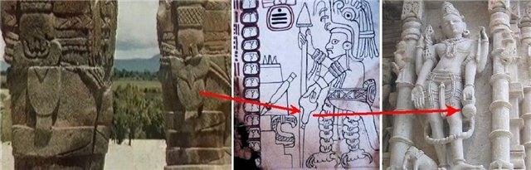
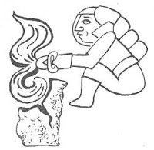
Représentation olmèque d’un opérateur en scaphandre coupant du granit avec un outil a énergie (laser, plasma ?)
Quel est cet outil ? Est-ce une réplique de notre technologie moderne de découpe au plasma ou de chauffage instantané et l'évaporation / pulvérisation de la roche en fusion. Le plasma à haute température en utilisation provoque une torche de gaz chauffé, le granit est vaporisé, etc., de sorte qu'il est impossible de l'utiliser sans la protection adéquate.
Nous pouvons noter que les «héros» ou «dieux» des différents continents tiennent dans leurs mains les mêmes choses: pour les uns un petit «sac», pour les autres autre - un outil. Les «montres» sur les mains des dieux sumériens semble particulièrement inhabituel. :-).
Hypothèse: cet «outil» aurait peut-être été connu comme "vajra" (décrit dans les épopées sanskrites de l'Inde ancienne) il pourrait être utilisé comme une arme et comme un outil pour la construction (traitement de la pierre, dans les traités anciens il est écrit qu'ils l’utilisaient pour "la construction des montagnes"). Les "Vajras" étaient de différentes tailles - manuel et stationnaire, monté sur de grosses machines (par exemple, sur les «chars volants» appelés «vimana»). . A en juger par les traités, ils avaient beaucoup de différents types d'outils et d'armes.
Le vajra, mot sanskrit (वज्र), signifiant « diamant » et « foudre », est un symbole important et un instrument rituel dans l’hindouisme et surtout dans la tradition bouddhique vajrayana (« voie du diamant ») auquel il a donné son nom, ainsi que dans le bön.
Il est appelé vajira en pâli; 金剛, jīngāng en chinois; Kongō (金剛?) en japonais; dorje [do-djé] en tibétain, et yungdrung dans le courant bön. Il représente l’indestructibilité et l'immutabilité¹ qui viennent à bout de tous les obstacles. Le nom Dorje est aussi un prénom masculin au Tibet et au Bhoutan, il devient Dorj en Mongolie.

5° Synthése:

Nos ancêtres ont vraisemblablement accorde une grande importance à la représentation de ces “sacs à main “ ou outils similaires brandis au bout de la main ou ranges à la ceinture. Les mythes anciens en parlent comme des instruments de pouvoir .Qu’en est-il exactement? Se poser la question, c’est déjà amorcer la réponse que le futur des interprétations et des découvertes devrait générer.
C’est pour le moins curieux et j’ai pensé que cela pouvait vous, intéresser!
Qu’en pensez-vous ?
Cela vous parle-t-il ? N’hésitez pas à réagir et me donner vos impressions.
Sources :
http://tinfoilhatlady.com/2014/06/10/ancient-purses-and-balls-of-power/
http://8916898.blogspot.fr/2013/03/a-detailed-photo-essay-on-sigiriya-or.html
http://www.sciences-fictions-histoires.com/blog/archeologie/mysteres-et-legendes-des-connexions-a-faire-1.html

http://www.sciences-fictions-histoires.com/blog/archeologie/le-complexe-reseau-souterrain-de-los-tayos-equateur.html
http://www.histoire-secrete.fr/265475276/2624186/posting/
http://www.taringa.net/posts/paranormal/18919258/Las-misteriosas-bolsas-anunnakis.html

